Информация о специальных условиях для обучения инвалидов и лиц с ограниченными возможностями здоровья, в том числе:

1. О специально оборудованных учебных кабинетах
В ДОУ для работы с с ОВЗ предусмотрены 2 групповые комнаты, которые оснащены специальной мебелью, а также специально приспособленные кабинеты (места): учителя-логопеда, психолога, музыкальный зал и спортивный зал

.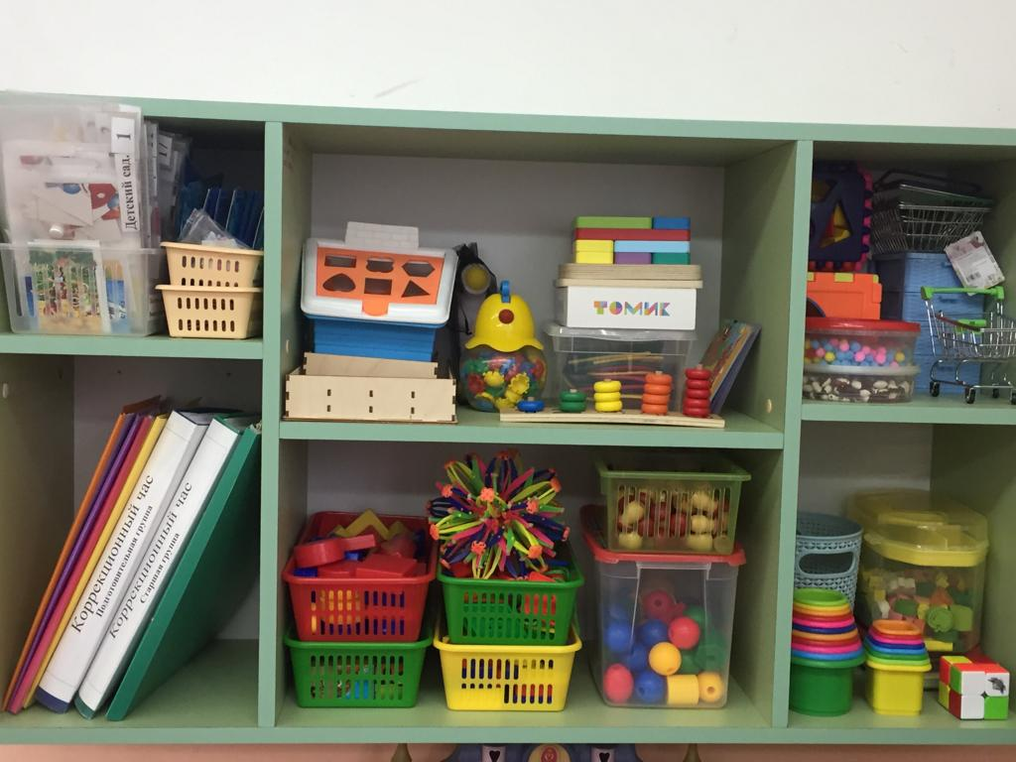
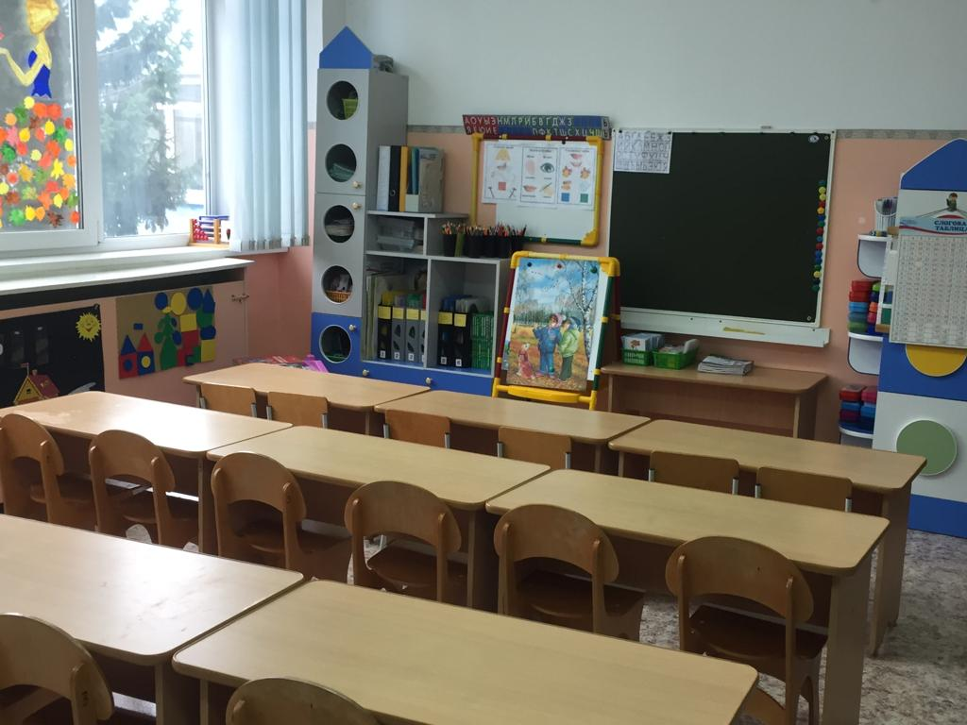

2. Об объектах для проведения практических занятий, приспособленных для использования инвалидами и лицами с ограниченными возможностями здоровья
Кабинет (место) для логопеда
Кабинет (место) для логопеда оснащен специальным оборудованием для развития и коррекции нарушений: зеркалом, дидактическими играми для индивидуальных и подгрупповых занятий с детьми.

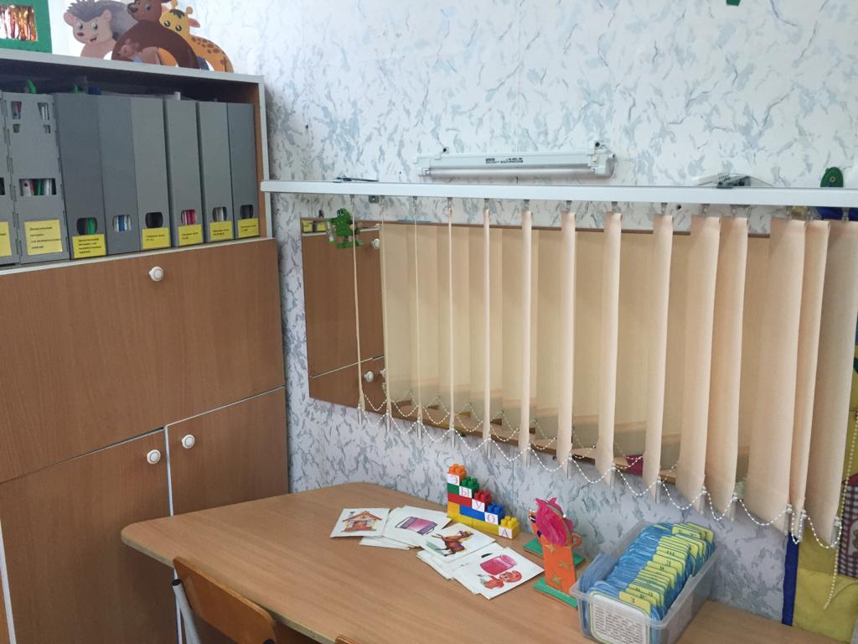

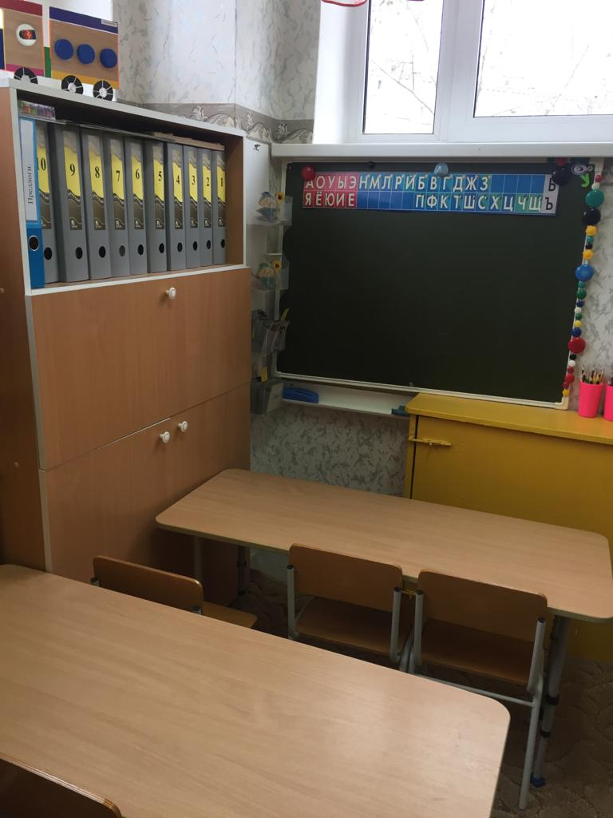
Учебно-методические пособия:
а) для коррекционной логопедической работы:
по звукопроизношению (речевые профили звуков, карточки с изображением символов звуков, картинный материал для автоматизации поставленных звуков, рабочие тетради для закрепления звуков, речевое домино, логопедическое лото и др);
по фонетическому восприятию (наборы картинок, тетради для развития фонетического слуха);
по лексическому запасу (дидактические игры, наборы картинок);
по связной речи (наборы предметных, сюжетных картинок и серии картинок для составления рассказов разной сложности, тексты для пересказа, алгоритмы, опорные схемы для составления описательных рассказов); методическая литература по разделам
а) картотеки: (артикуляционная гимнастика в картинках, пальчиковые игры, дыхательные упражнения и игры, наборы предметных картинок по лексическим темам, загадки, чистоговорки, скороговорки, упражнения на релаксации.
б) пособия и материалы: на развитие дыхания (свистки, дудочки, воздушные шары, вертушки, мыльные пузыри); на развитие мелкой моторики (матрешки, шнуровки, пирамидки, пазлы, трафареты); по обучению грамоте (настенная азбука, кассы букв и слогов, предметные картинки на каждую букву, трафарет, схемы артикуляции звуков, материал для звукобуквенного анализа и синтеза
Уголок (место) педагога – психолога
Педагог-психолог в кабинете проводит индивидуальные и подгрупповые занятия по развитию познавательной и эмоциональной сфер развития воспитанников, диагностику психологической готовности ребенка к обучению в школе и консультации для родителей. Деятельность педагога-психолога направлена на создание условий, способствующих охране психического здоровья детей, обеспечению их эмоционального благополучия, свободному и эффективному развитию способностей каждого ребенка.
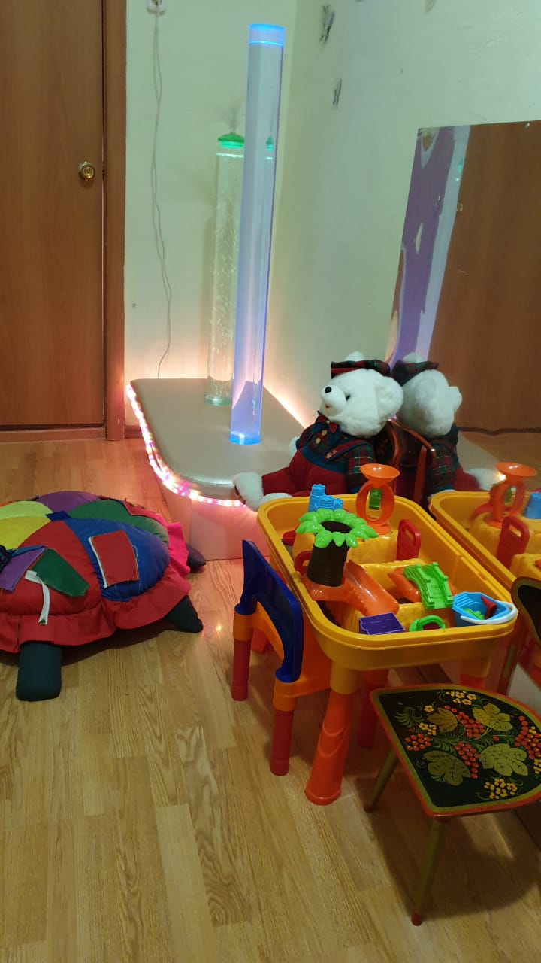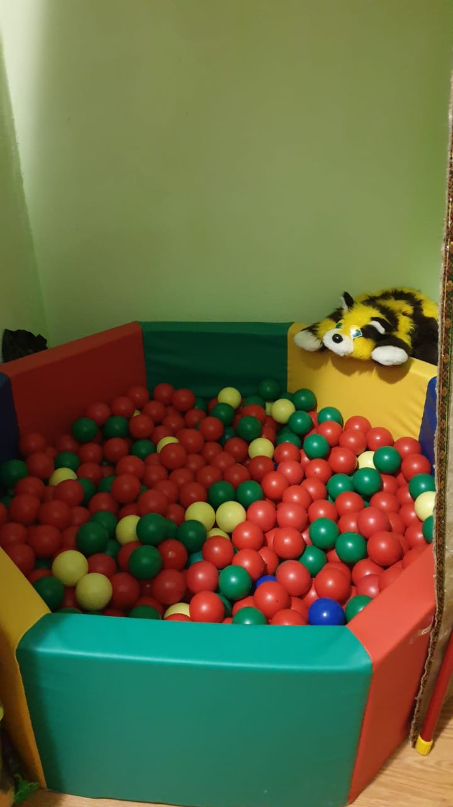
Учебно-методические пособия для обследования и развития интеллекта, развития памяти, внимания, мышления: (счетный материал, пирамидки, разрезные картинки разной конфигурации, набор карточек на обобщающие темы, развивающие игры В. Воскобовича, игровой набор Фребеля, развивающие пособия и игры для формирования логики, восприятия, координации движений, мелкой моторики.Имеются дидактический стол для проведения песочной терапии.

3. О библиотеке(ах), приспособленных для использования инвалидами и лицами с ограниченными возможностями здоровья
В детском саду отдельного помещения библиотеки нет, литература находится в методическом кабинете. Кабинет укомплектован учебно-методическими пособиями, справочными изданиями, детской художественной литературой, которые подобраны в
соответствии с образовательными областями: социально-коммуникативное развитие, познавательное развитие, речевое развитие, художественно-эстетическое развитие,
физическое развитие.

4. Об объектах спорта, приспособленных для использования инвалидами и лицами с ограниченными возможностями здоровья
Спорт в жизни детей с ОВЗ очень важен. В ДОУ для детей с ОВЗ предусмотрен необходимый спортивный инвентарь: бордюр-балансир, доска-балансир, игра-парашют, мешочки с песком, ходули на шнуре, мягкие модули, тренажёры (твистер, степпер и др), набивные мячи, спортивный комплекс (обруч, кольцеброс, кегли, конусы, гимнастические палки и др.). Закуплены снаряды, коврики для индивидуального пользования.

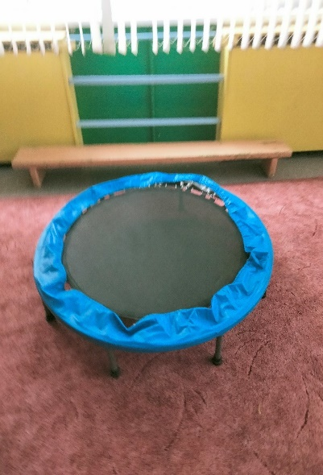
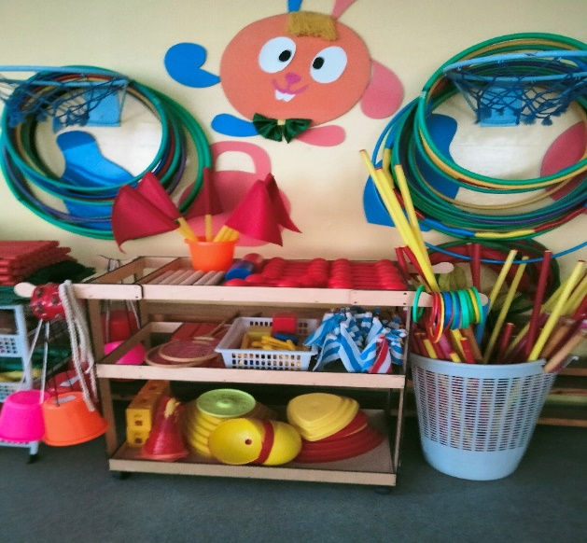

5. О средствах обучения и воспитания, приспособленных для использования инвалидами и лицами с ограниченными возможностями здоровья
ДОУ оснащен современной оргтехникой. В том числе имеются — музыкальные центры, мультмедийное оборудование (проектор, экран, ноутбук). Имеется коллекция дисков с детскими фильмами, песнями, познавательными мультфильмами.
Материальная база периодически преобразуется, трансформируется, обновляется для стимулирования физической, творческой, интеллектуальной активности всех детей.
Во время проведения занятий с инвалидами и лицами с ОВЗ применяются мультимедийные средства, оргтехника и иные средства для повышения уровня восприятия учебной информации обучающимися с различными нарушениями. Имеются электронные УМК, проводится подбор и разработка методических материалов в печатных и электронных формах, адаптированных к ограничениям их здоровья. Имеется возможность дистанционного обучения детей инвалидов и лиц с ОВЗ через программу Skype; Дети-инвалиды и лица с ОВЗ могут участвовать в образовательном процессе
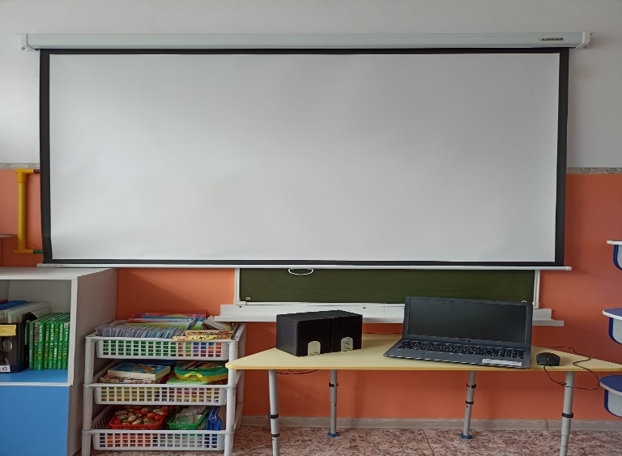
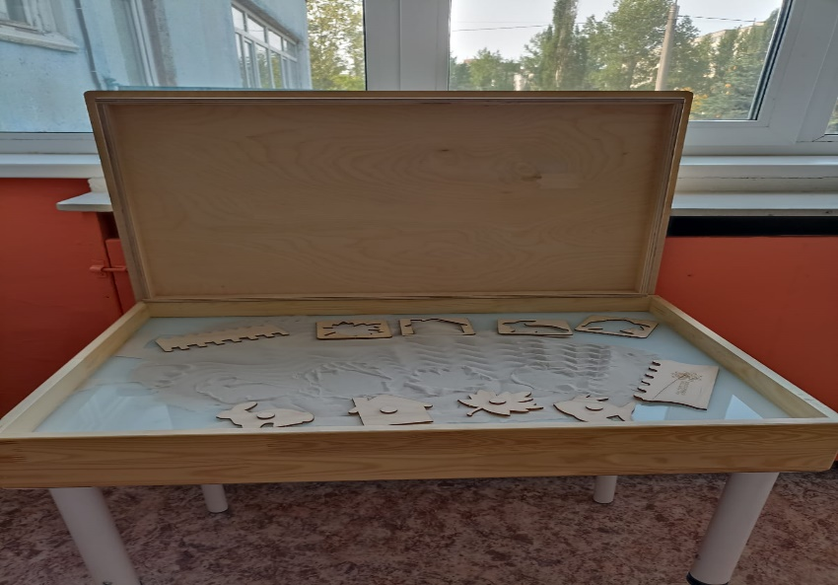
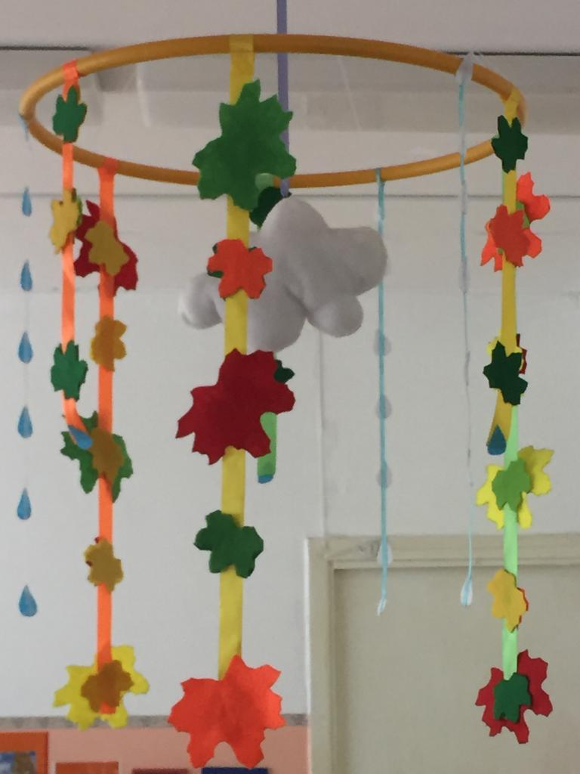
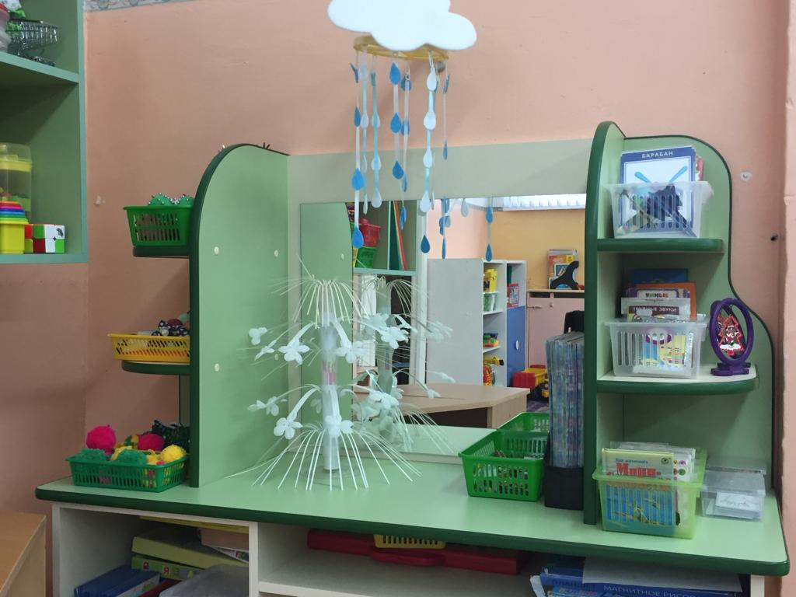

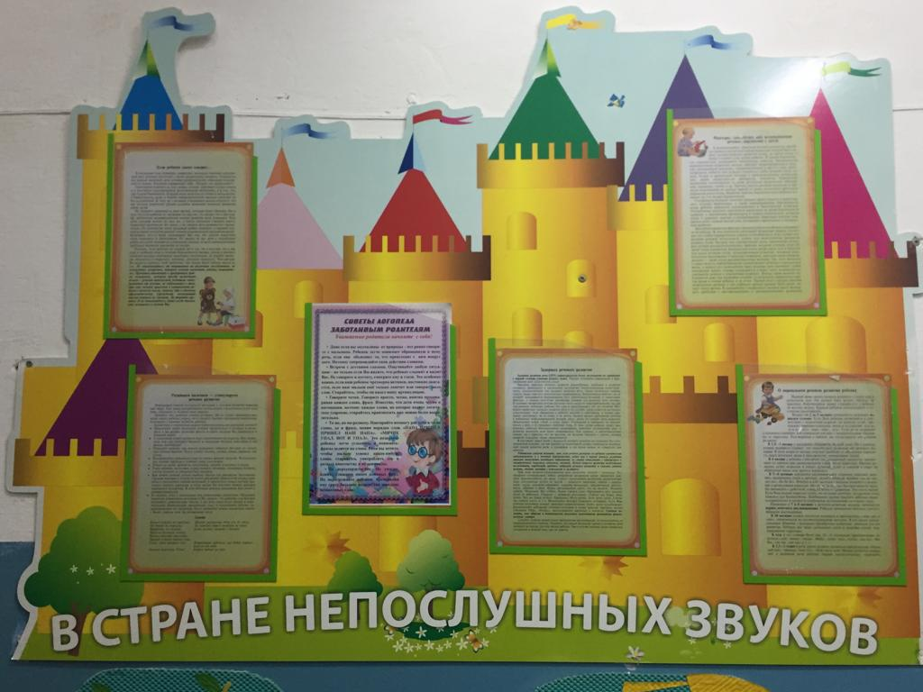

6. Об обеспечении беспрепятственного доступа в здания образовательной организации
Обеспечение доступа в здание МАДОУ инвалидов и лиц с ограниченными возможностями подтверждено Паспортом доступности:

-обеспечена возможность беспрепятственного входа на территорию детского сада: при входе на территорию через калитку;

- территория вокруг здания ДОУ заасфальтирована, преград и перепада высот на пути следования не имеется;

- вход в здание оборудован звонком вызова персонала для сопровождения людей с ограниченными возможностями

- спецоборудование для массовых мероприятий (звукоусилители) – отсутствуют;

- сурдопереводчик, тьютор - в штате отсутствуют;

- предоставление услуг по месту жительства инвалида - не предоставляются;

- ширина дверных проемов не везде обеспечивают беспрепятственно движение кресла - коляски внутри здания.

-поручни внутри помещений, приспособления для туалета/душа, кровати и матрасы специализированного назначения иные приспособления, обеспечивающие доступ инвалидов и лиц с ограниченными возможностями здоровья (ОВЗ) в образовательной организации.

-доступ инвалидов и других маломобильных граждан к месту предоставления услуги осуществляется с помощью сотрудников учреждения для получения услуги на объекте

-на всех дверях имеются маркеры для слабовидящих.

-имеется зона стоянки транспортных средств, которая находится за территорией учреждения. В зоне стоянки транспортных средств парковка для инвалидов с личным транспортом – не предусмотрена.
Конструктивные особенности зданий не предусматривают наличие подъемников и других приспособлений, обеспечивающих доступ инвалидов и лиц с ограниченными возможностями здоровья .
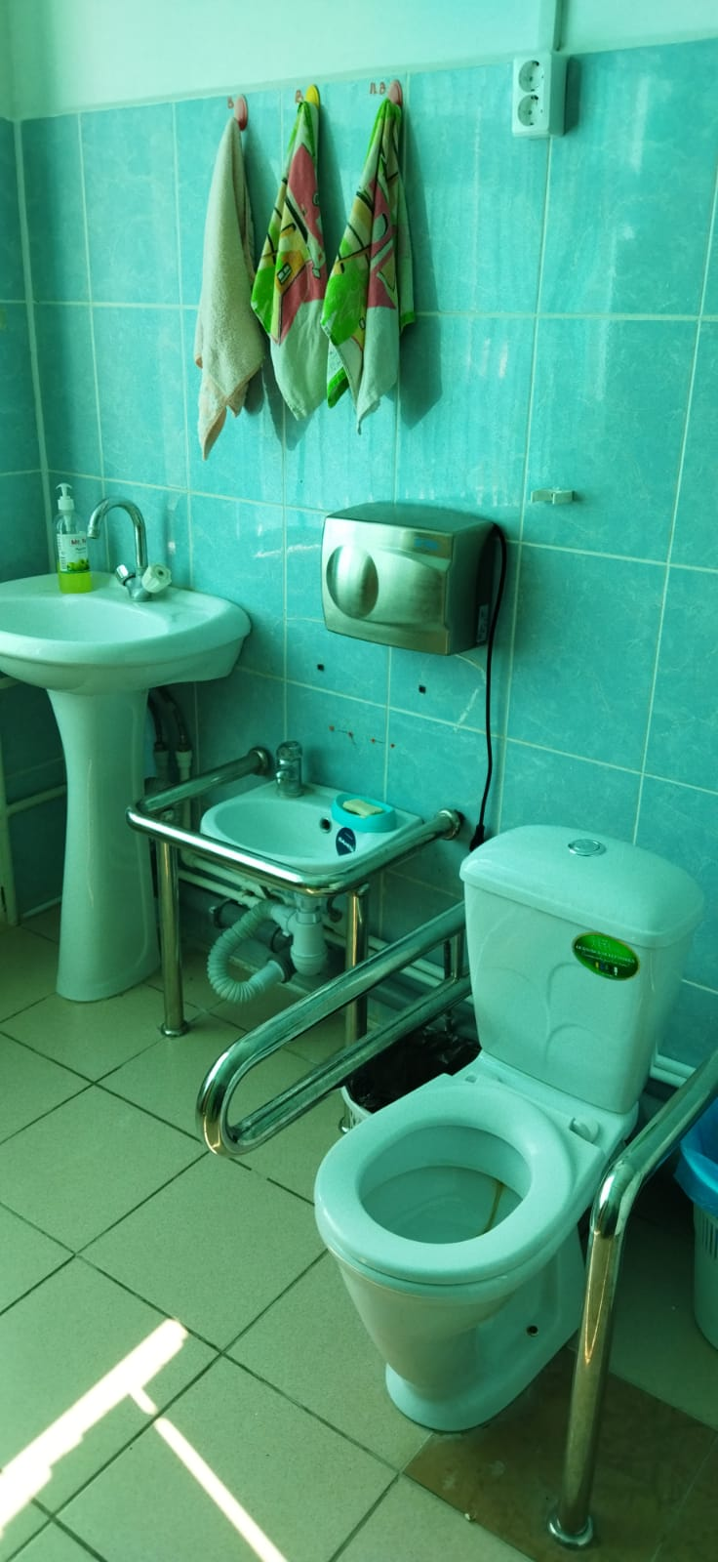
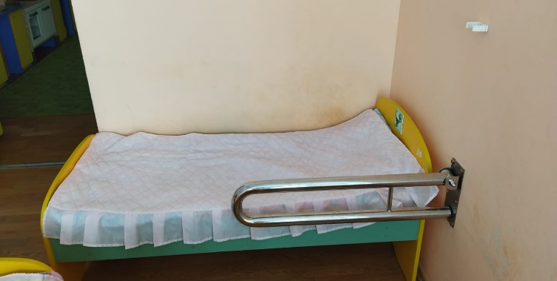
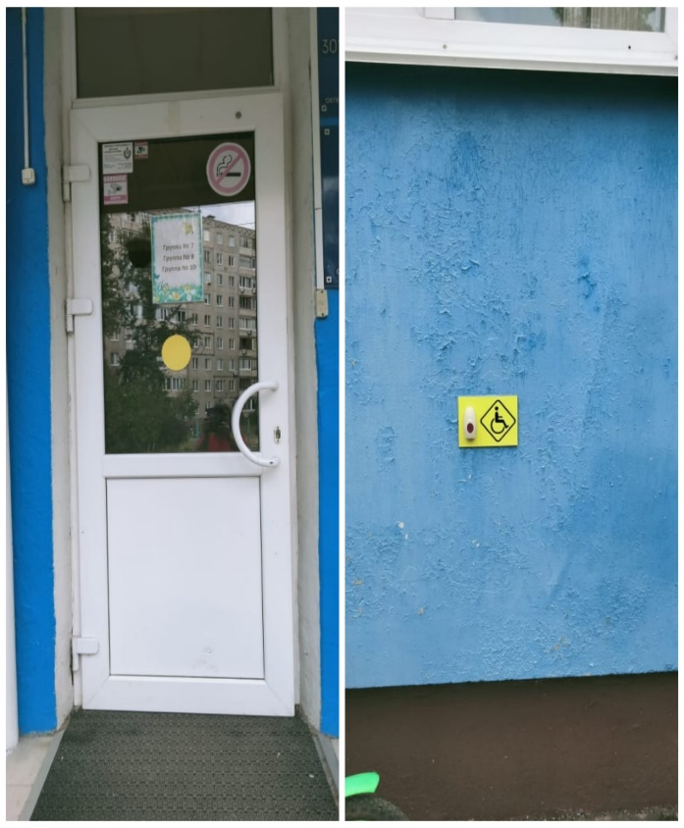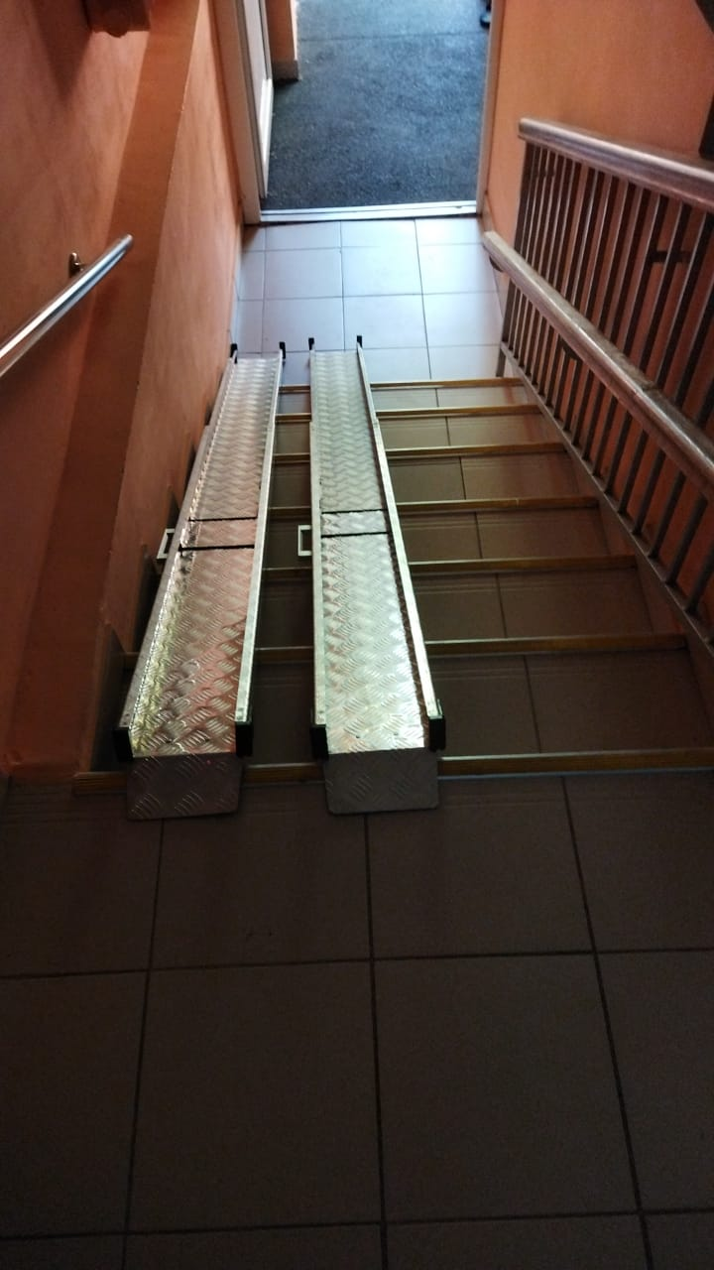

7. О специальных условиях питания
В ДОУ предусмотрено 4-х разовое питание. Имеется специальное меню для детей с непереносимостью молочного белка
http://301.obr-rf.ru/wp-content/uploads/2020/10/ПОЛОЖЕНИЕ-3.pdf

8. О специальных условиях охраны здоровья
Безопасность дошкольного учреждения обеспечивается: пропускным режимом, системой
видеонаблюдения, тревожной кнопкой, дежурством сторожей в ночное время. Также детский сад оснащён: автоматической системой пожарной сигнализации, которая выведена на пульт пожарной охраны.

9. О доступе к информационным системам и информационно-телекоммуникационным сетям, приспособленных для использования инвалидами и лицами с ограниченными возможностями здоровья
Доступ воспитанников к информационным системам и информационно-телекоммуникационным сетям не предусмотрен.
В целях информационного обеспечения образовательного процесса в МАДОУ Детский сад № 301 обеспечен доступ к информационным системам и информационно-телекоммуникационным сетям, имеется подключение к сети Интернет.
Детский сад имеет свой сайт (http://301.obr-rf.ru/), электронную почту( http:luchik301-301@mail.ru), в социальных сетях имеется страничка детского ( https://vk.com/id636461000) . Оборудовано 11 автоматизированных рабочих мест. Все педагоги учреждения имеют доступ к сети Интернет.
Специально оборудованного компьютерного кабинета с доступом к информационным системам и информационно-телекоммуникационным сетям для использования инвалидами и лицами с ограниченными возможностями здоровья нет.
Особые условия доступа к информационным системам и информационно-коммуникационным сетям для инвалидов и лиц с ОВЗ представлены при работе с официальным сайтом детского сада - версия для слабовидящих.

10. Об электронных образовательных ресурсах, к которым обеспечивается доступ инвалидов и лиц с ограниченными возможностями здоровья
Доступ воспитанников к электронным образовательных ресурсам не предусмотрен.

http://nsportal.ru/vospitateli-detskikh-sadov
http://www.maam.ru/
http://ped-kopilka.ru/vospitateljam
http://doshkolata.ru/
http://doshvozrast.ru/metodich/metodich01.htm
http://new.vsedoy.ru/

11. О наличии специальных технических средств обучения коллективного и индивидуального пользования
Наличие специальных технических средств обучения коллективного и индивидуального пользования не предусмотрено.

